Gregório Honorato

**Desafio da Dextra.**

Esse desafio eu chamei de **Lanchonete Dextra,** espero que esse nome de maior entendimento do projeto.

**REQUSITOS UTILIZADOS:**

Desenvolvi ele no **Python 3.6** com **Flask** dentro do **VirtualEnv**. Utilizei o **HTML** para estruturação do conteúdo web e o **CSS** para dar um acabamento mais agradável. Por fim o **Jquery** foi feito para apresentar os cálculos conforme o desafio.

**ESTRUTURA DE ARQUIVOS:**

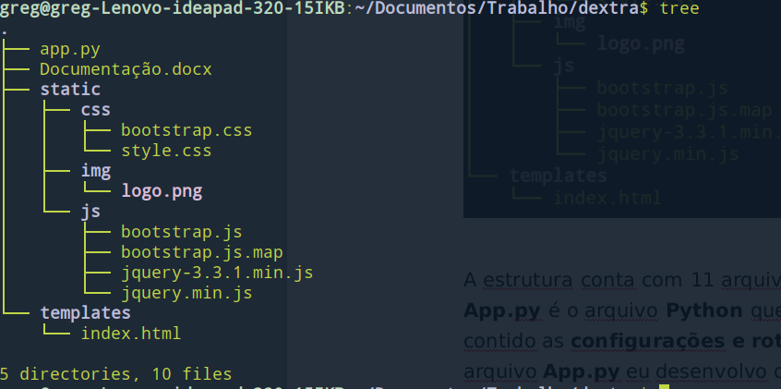

A estrutura conta com 10 arquivos que irei explicar.

**App.py** é o arquivo **Python** que cria o ambiente web na **porta 5000**. Nele é contido as **configurações e rotas** de acesso a pagina **index.html**. Com o mesmo arquivo **App.py** eu desenvolvo o **cardápio dos lanches com seus ingredientes**. Tudo isso fazendo a página **index.html** ser o mais **dinâmico**.

**ESTRUTURA VISUAL:**

O arquivo **style.css** junto com o **bootstrap.css** são responsáveis de realizar o acabamento e coloração da pagina. O foco do **bootstrap.css é** apenas para auxiliar no efeito **hover** da tabela. Também devo lembrar do **logo.png** que personaliza mais á pagina**.**

**ESTRUTURA APRESENTAÇÃO:**

Aqui existe o famoso **index.html** que forma á pagina principal e as ligaçoes para possíveis paginas. Nessa pagina eu achei mais facil realizar os **script de js na mesma**. Já que se trata de poucas funções para realizar o desafios de **“promoção”** da **Lanchonete da Dextra**.

Vou comentar algumas linha importante dentro do **index.html** abaixo:

<link rel="stylesheet" type="text/css" href="{{ url_for('static', filename='css/style.css') }}" />

<link rel="stylesheet" type="text/css" href="{{ url_for('static', filename='css/bootstrap.css') }}" />

<script type="text/javascript" src="{{ url_for('static', filename='js/bootstrap.js') }}"></script>

<script type="text/javascript" src="{{ url_for('static', filename='js/jquery.min.js') }}"></script>

As linhas acima fazem a importação do **style.css, bootstrap.css, bootstrap.js e jquery.min.js** que faz o efeito visual e efeitos de interação da pagina.

{% for c, i in igredientes.items() %}

<tr>

<td>LANCHE {{c}}</td>

<td>PREÇO:R$ {{i}}</td>

<td><input class="form-check-input" name="preco_{{ c|replace(' ', '_') }}" type="checkbox" value="{{i}}" /> </td>

<td><input class="form-control" name="qtde_{{ c|replace(' ', '_') }}" type="number" min="0" value="0" /> </td>

</tr>

{% endfor %}

A linha acima realiza a integração dos **ingredientes para dentro da tabela**.Os **ingredientes por sua vez formão os lanches** que tem um preço calculado conforme o desafio, existe um bloco de código parecido com esse que importa os lanches para gerar a tabela do mesmo e eles são instruções do flask para abrir o dicionário e organizar o lanche com seu preço em colunas. Em seguida começa o desafio nas tags **<script>** que fazem a parte lógica de operação da pagina.

**INSTALAÇÃO DE DEPENDENCIAS:**

Para usar esse programa você precisa ter o **Flask** instalado conforme comentado antes, junto com **Python 3.6** ou versões que o Flask possa ser instalado via **pip install flask**.

No meu caso eu criei um ambiente virtual dedicado á **Lanchonete da Dextra.** Como eu não tenho costume de usar o mesmo eu fiz os seguintes comandos **python3 -m virtualenv flask** para a criação do ambiente virtual.

Depois ativei o ambiente virtual chamado **Flask** para instalação do mesmo.

**source flask/bin/activate**

Em seguida para realizar a instalação confome escrito antes:

**pip install flask**

**USO DO PROGRAMA**

Conforme comentado antes o programa em flask trabalha na **porta 5000.** Para executar vamos seguir os passos:

1 - Ativar o ambiente Virtual Flask:

**source flask/bin/activate**

2 - Executar o arquivo **App.py**

**python3 app.py**

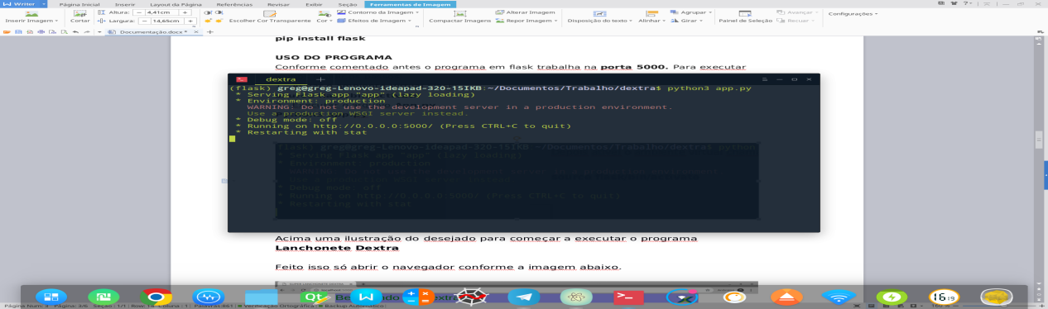

Acima uma ilustração do desejado para começar a executar o programa **Lanchonete Dextra**

Feito isso só abrir o navegador conforme a imagem abaixo. Com seguinte endereço: **localhost:5000**

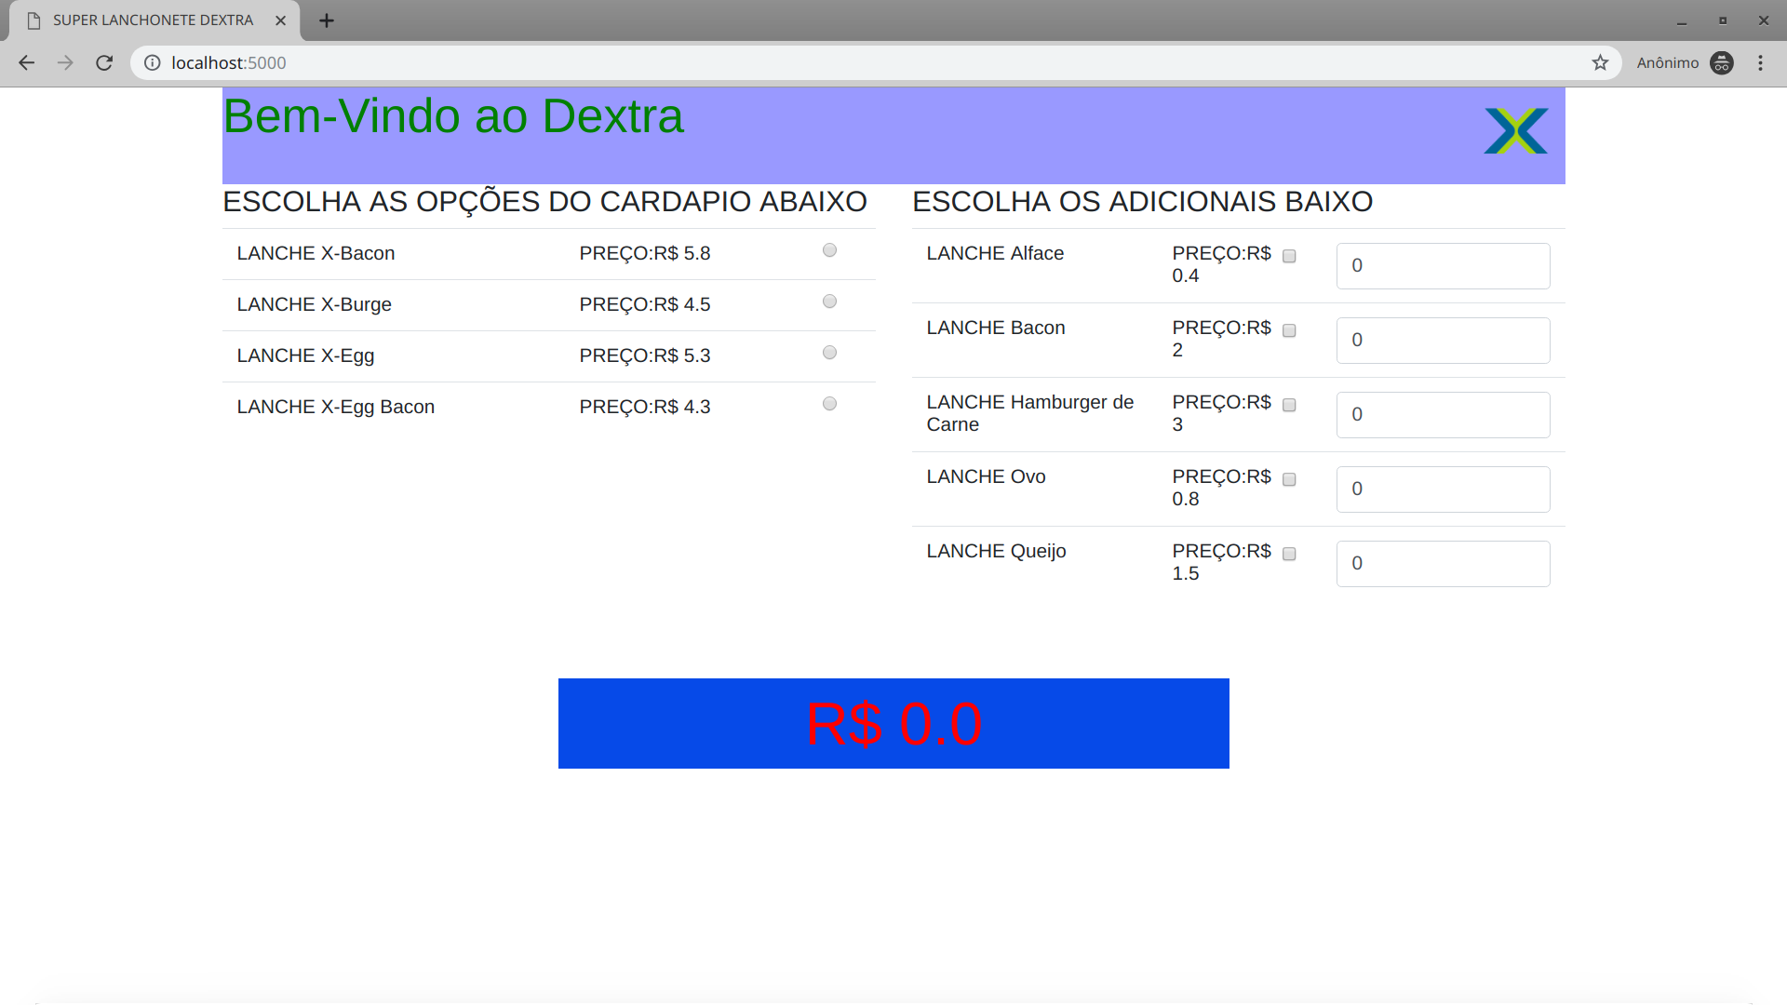

Feito isso é só usar o programa. Para uso é muito simples, primeiro selecione o lanche a esquerda depois selecione os ingredientes com sua quantidade. Feito isso ele vai gerar o valor no campo Azul. A saída deve ser assim.

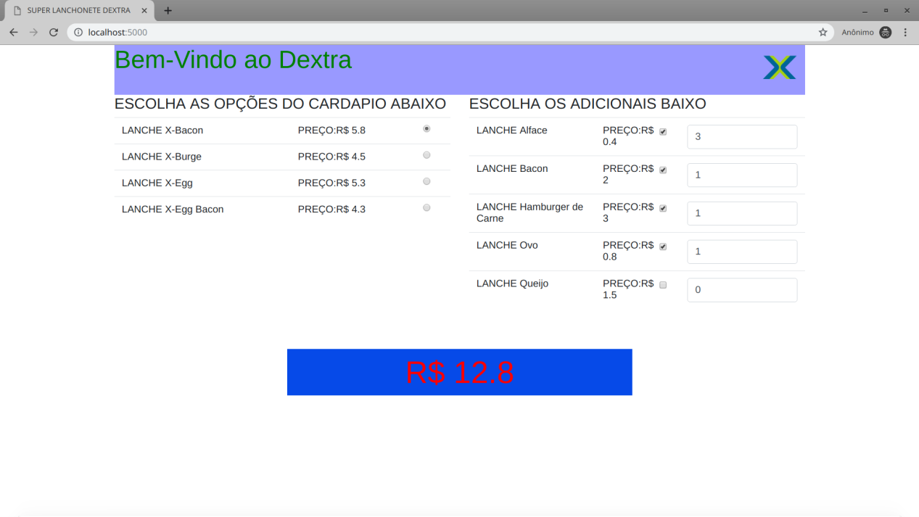

**DESCRIÇÃO:**  
Somos uma startup do ramo de alimentos e precisamos de uma aplicação web para gerir nosso negócio. Nossa especialidade é a venda de lanches, de modo que alguns lanches são opções de cardápio e outros podem conter ingredientes personalizados.  
A seguir, apresentamos a lista de ingredientes disponíveis:

|  |  |
| --- | --- |
| **INGREDIENTE** | **VALOR** |
| Alface | R$ 0.40 |
| Bacon | R$ 2,00 |
| Hambúrguer de carne | R$ 3,00 |
| Ovo | R$ 0,80 |
| Queijo | R$ 1,50 |

Segue as opções de cardápio e seus respectivos ingredientes:

|  |  |
| --- | --- |
| **LANCHE** | **INGREDIENTES** |
| X-Bacon | Bacon, hambúrguer de carne e queijo |
| X-Burger | Hambúrguer de carne e queijo |
| X-Egg | Ovo, hambúrguer de carne e queijo |
| X-Egg Bacon | Ovo, bacon, hambúrguer de carne e queijo |

O valor de cada opção do cardápio é dado pela soma dos ingredientes que compõe o lanche. Além destas opções, o cliente pode personalizar seu lanche e escolher os ingredientes que desejar. Nesse caso, o preço do lanche também será calculado pela soma dos ingredientes.  
Existe uma exceção à regra para o cálculo de preço, quando o lanche pertencer à uma promoção. A seguir, apresentamos a lista de promoções e suas respectivas regras de negócio:

|  |  |
| --- | --- |
| **PROMOÇÃO** | **REGRA DE NEGÓCIO** |
| Light | Se o lanche tem alface e não tem bacon, ganha 10% de desconto. |
| Muita carne | A cada 3 porções de carne o cliente só paga 2. Se o lanche tiver 6 porções, o cliente pagará 4. Assim por diante... |
| Muito queijo | A cada 3 porções de queijo o cliente só paga 2. Se o lanche tiver 6 porções, o cliente pagará 4. Assim por diante... |
| Inflação | Os valores dos ingredientes são alterados com frequência e não gastaríamos que isso influenciasse nos testes automatizados. |